**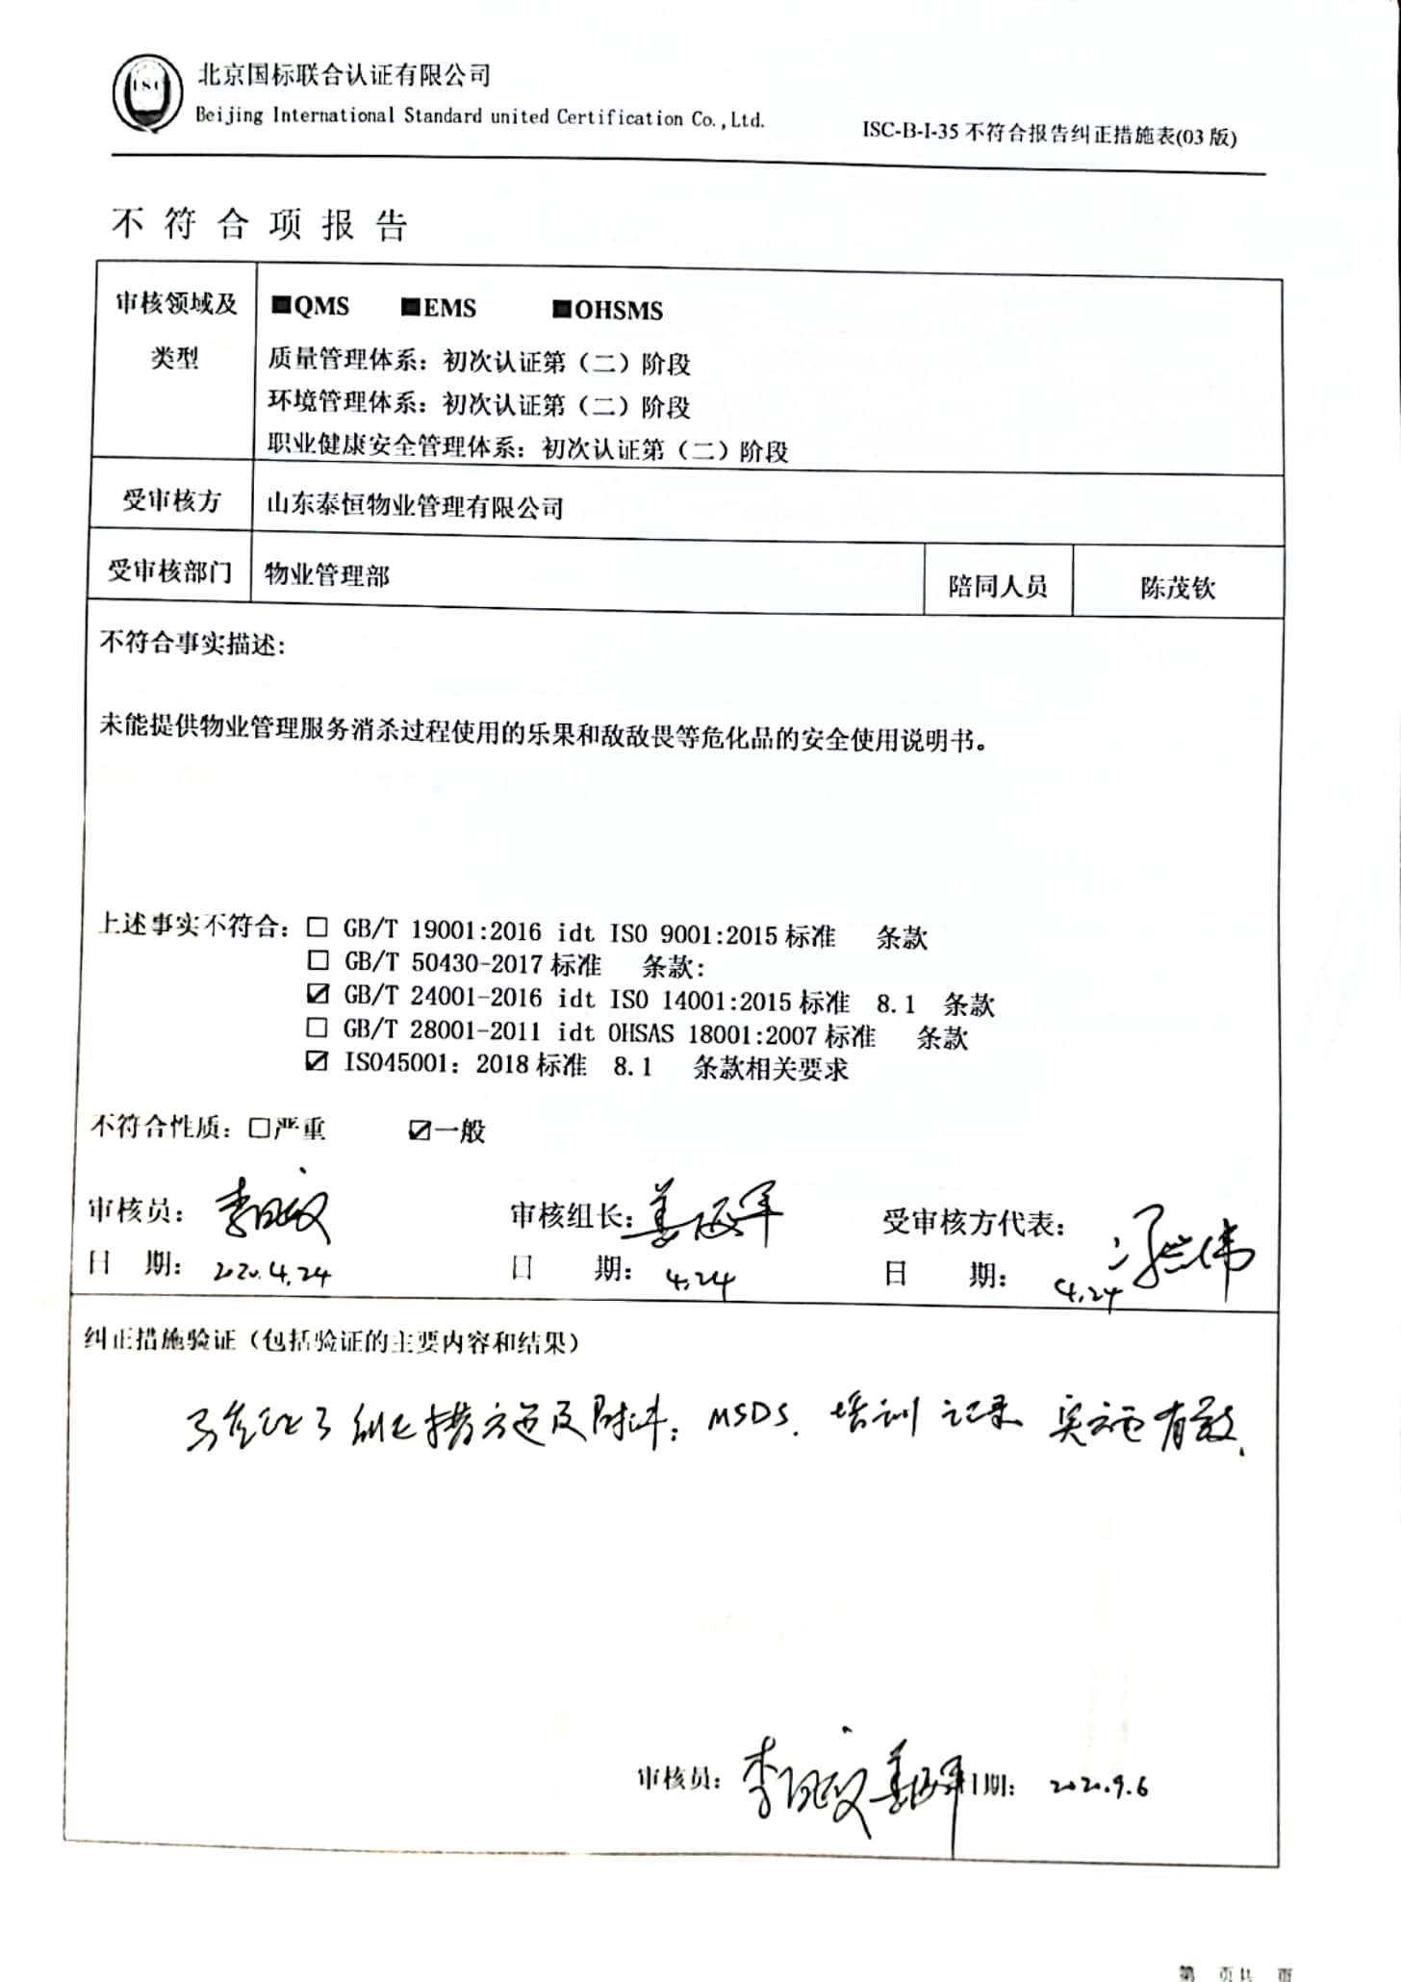**不 符 合 项 报 告

|  |  |  |  |
| --- | --- | --- | --- |
| **审核领域及类型** | **■QMS****■EMS****■OHSMS**  **质量管理体系：初次认证第（二）阶段**  **环境管理体系：初次认证第（二）阶段**  **职业健康安全管理体系：初次认证第（二）阶段** | | |
| **受审核方** | **山东泰恒物业管理有限公司** | | |
| **受审核部门** | **物业管理部** | **陪同人员** | **陈茂钦** |
| **不符合事实描述:**  **未能提供物业管理服务消杀过程使用的乐果和敌敌畏等危化品的安全使用说明书。**  **上述事实不符合：□ GB/T 19001:2016 idt ISO 9001:2015标准 条款**  **□ GB/T 50430-2017标准 条款:**  **☑ GB/T 24001-2016 idt ISO 14001:2015标准 8.1 条款**  **□ GB/T 28001-2011 idt OHSAS 18001:2007标准 条款**  **☑ ISO45001：2018标准 8.1 条款相关要求**  **不符合性质：□严重　　　☑一般**  **审核员： 审核组长： 受审核方代表：**  **日 期： 日 期： 日 期：** | | | |
| **纠正措施验证（包括验证的主要内容和结果）**  **审核员： 日期：** | | | |

不符合项纠正措施表

|  |
| --- |
| **E:\360安全云盘同步版\国标联合审核\202004\山东泰恒物业管理有限公司\新建文件夹\ 2020-09-10 08.23.36_13.jpg不符合项事实摘要：**  **未能提供物业管理服务消杀过程使用的乐果和敌敌畏等危化品的安全使用说明书。** |
| **纠正情况：**  **马上收集使用说明书。** |
| **原因分析：**  **物业管理部人员不清楚化学品安全管理的要求。** |
| **纠正措施：**  **对相关人员培训ISO14001:2015、ISO45001：2018标准8.1条款的要求，学习化学品管理的要求。**  **预定完成日期：** |
| **举一反三检查情况：**  **查看其它有无类似情况，未发生。** |
| **受审核方纠正措施有效性的验证：**  **实施有效。**    **验证人： 日期：** |

**受审核方代表： 日期：**

**